询价公告
根据江苏航运职业技术学院采购管理办法的有关规定，江苏航运职业技术学院 考试辅助用品 项目采用询价方式采购，欢迎各潜在供应商响应。
一、采购项目名称及采购预算：
采购项目名称：考试辅助用品
项目编号：HYXJ2024026
采购预算：1.54万
二、供应商资格条件：
符合《政府采购法》第二十二条规定的条件。
三、递交响应文件截止时间及地点
递交响应文件截止时间：2024 年04月 30 日09时30分
递交响应文件地点：江苏航运职业技术学院西大门北侧创业园一楼评标室。
邮寄响应文件地点：江苏航运职业技术学院资产管理中心217室。
四、联系方式
采购单位名称：江苏航运职业技术学院
地址：南通开发区通盛大道185号
联系人：
资产管理中心：黄老师；电话：0513-85960860
需求部门：刘老师；电话：18761739209
2024年 4月 26 日

项目需求
一、采购清单及技术要求
序号 | 货物或服务名称 | 技术参数/件号 | 数量 | 价格
1 | 电子置物柜 | 八门指纹储物柜（180*850*460cm） | 1个
2 | 医疗箱 | 挂墙中号带药品  （不少于36种用品）  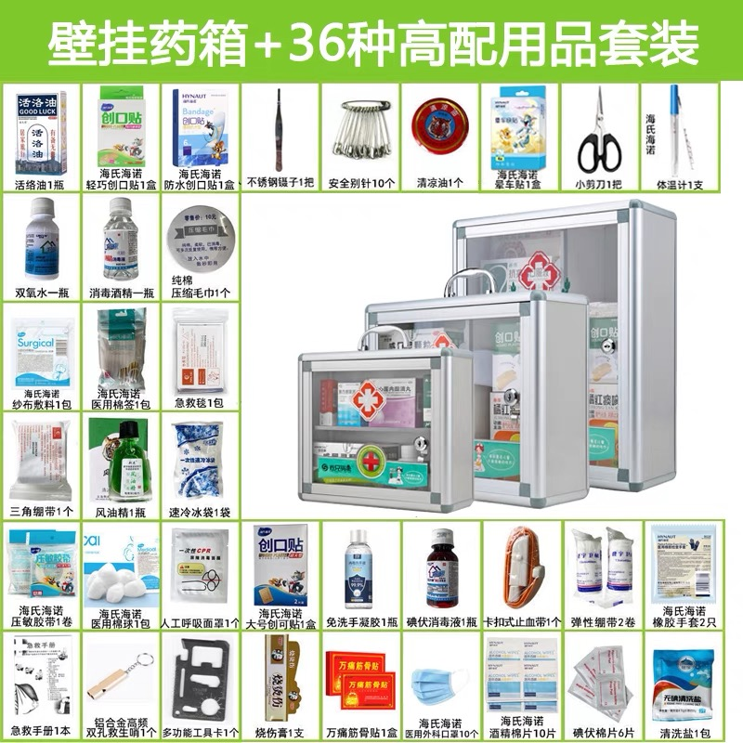 | 8套
3 | 对讲机 | 小米2S | 10
4 | 毫欧表 | VC480C+ | 8
5 | 万用表 | 03015 | 4
6 | 对讲机耳机 | 小米胶囊圆孔 | 10
7 | 试卷保管箱 | 39长*31宽*25高  （防火防水带锁） | 4

二、质保要求：质保期 1 年，质保期内提供全免费保修、维护。
三、交货期限：合同签订之日起 30日内交付使用。
四、付款方式：验收合格后，支付合同总价款的100%。
五、货物要求：所提供货物必须符合航空耗材使用标准。
供应商须知
一.适用范围：本次采购项目。
二.联合体：不接受联合体询价。
三.询价、履约保证金：不收取询价、履约保证金。
四.询价费用：不收取成交服务费，但供应商须承担参加询价有关的其他费用。
五.响应文件组成：为了方便评标，响应文件中的各项内容必须按照下列规定格式要求制作。
（一）资质部分：
1、法人身份证复印件；
2、三证合一营业执照副本（或营业执照、税务登记证、组织机构代码证副本）；
（二）技术、服务、报价部分
1、询价报价表；
2、投标货物品牌、型号详细技术参数描述或说明书，或产品彩页等技术佐证文件；
3、其他有关资料。
六.询价报价
（一）询价报价须以人民币报价。
（二）询价报价包括为完成本项目所需的材料、生产、人力、装卸、运输、安装调试、利润、税金及其他不可预测等所有费用。
七．响应文件装订
（一）响应文件按着“响应文件组成”的顺序统一编目、编码，装订成一式三份（A4纸），响应文件所有页面必须加盖供应商公章。
（二）供应商愿意提供与本次询价有关的其他资料，可视各自的情况自行编制，规格幅面应与其他询价资料一致，附于响应文件之后，与其他询价资料页码统一编目、编码装订。
八．响应文件递交
供应商应当在询价文件要求的截止时间前，将响应文件密封、盖章送达指定地点。在截止时间后送达的响应文件为无效文件，询价小组拒收。
九.评标办法
低价中标法，以总价报价最低确定中标候选人。
附 件1:
询价报价表

序号 | 货物或服务名称 | 品牌 | 型号 | 技术参数 | 数量 | 单价 | 金额 | 备注
1
2
3
4
询价报价总金额 |  |  | 人民币大写： 小写：

供应商：（加盖公章）
法定代表人或委托代理人签字：
法定代表人或委托代理人联系电话：
时间：

注：①表内各栏按要求逐一填写、计算，表内各栏内容与实际内容不符的，可自行加行、加列。
②在不影响整体框架下，投标人可根据需要自行调整格式。

